2024年10月15日（火）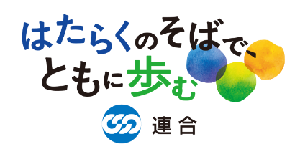

**「能登半島北部豪雨災害」**

**連合災害関連ニュース №1**

9月21日午前9時過ぎより、能登半島地域では線状降水帯が発生し、多くの河川の氾濫や、能登半島地震の影響による土砂災害など、半島北部の各地では甚大な被害が発生しました。

今年1月の地震災害から復旧・復興途上にあった中、この度の水害によって亡くなられた方々に謹んで哀悼の誠を捧げるとともに、被災された皆さまに心からお見舞いを申し上げます。

**◆連合本部に「能登半島北部豪雨水害対策本部」を設置しました**

連合は、芳野会長を本部長、清水事務局長を統括責任者とする対策本部を設置するとともに、連合救援ボランティアを第1クール（10/13-18）から第3クール（10/27-11/1）に輪島市へ派遣することとしました。

**◆能登半島北部豪雨災害ボランティアスタート！**

　10月14日、総勢38名による第1クールがスタートしました。季節外れの暑さの中、側溝の泥出し作業を行いました。

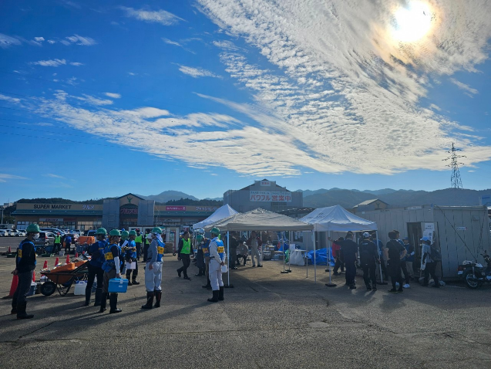

▲輪島市災害たすけあいセンター

（ボランティアセンター）

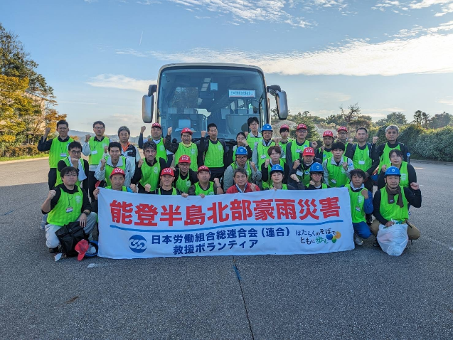

▲出発時の集合写真

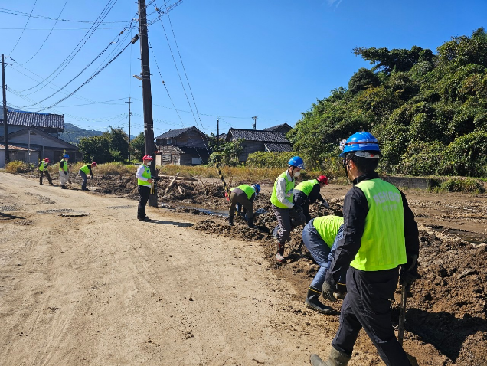

▲作業の様子

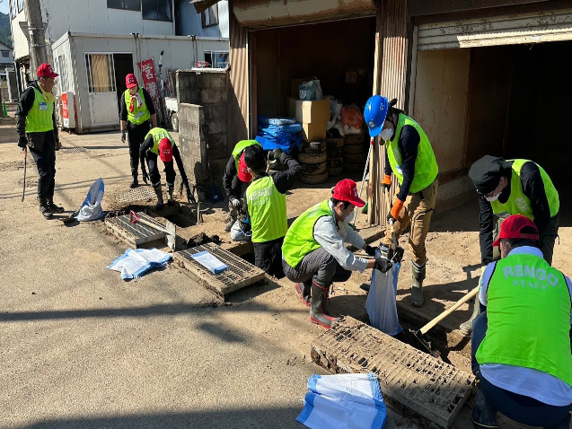

▲作業の様子

**◆特設ページを開設しました**

　連合ホームページに今回の災害関連ニュースを中心に掲載していきます。

<https://www.jtuc-rengo.or.jp/activity/kizuna/noto2024_heavyrain/>



全国のみなさん、ぜひ力をお貸しください。全力で被災地を支援しましょう！

★「能登半島北部豪雨災害対策本部」事務局★

総合運動推進局・春田、連帯活動局・杉山

電話:03-5295-0513 FAX:03-5295-0547 メール:rentai@sv.rengo-net.or.jp